ZIT IK WEL GOED?
Een zelfscreening van je eigen werkplek
Onderstaande vragen (1-2) zijn informatief, maar wel belangrijk om een correcte interpretatie van de antwoorden op de resterende vragen (A-I) mogelijk te maken. |  | JA | NEEN
1 | Werk je per week 3 dagen of meer?
2 | Werk je per dag 4 uur of meer aan een beeldscherm?
Ga aan je computer zitten zoals je dat altijd doet en vul dan onderstaande vragen in. Dus niet eerst lezen en dan invullen.
VRAGEN
A | Staan je beide voeten plat op de vloer of op een voetenbankje?
B | Is je heuphoogte iets hoger (3-5cm) dan je kniehoogte (vraag eventueel aan een collega)?  (zie tekening hieronder)
C | Zit je met de rug tegen de rugleuning?
D | Kun je je vuist net tussen de rand van de stoel en de knieholte steken?
E | Staan onder- en bovenarmen in een hoek van iets meer dan 90°?
F | Staat je tafel of bureau op ellebooghoogte?
G | Zit je recht voor het beeldscherm (ook met twee schermen, tweede scherm staat links of rechts)?
H | Kijk je op de bovenkant van het scherm als je recht vooruit kijkt?
I | Is er ongeveer een armlengte afstand tussen aangezicht en beeldscherm (strek je arm vooruit en probeer het scherm aan te raken)?
Als je op de vragen (A-I) 3 keer of meer ‘neen’ hebt geantwoord, zijn de instellingen niet in orde.
Dit kan op termijn lichamelijke gevolgen hebben (denk hierbij aan pijn in de nek, de schouder of lage rug).
Een nazicht van de werkpost is noodzakelijk. Als je dit wenst, kan je dit doorgeven aan …

AANDACHTSPUNTEN VOOR EEN GOEDE ZITPOSITIE EN CORRECT INGESTELDE BEELDSCHERMWERKPOST
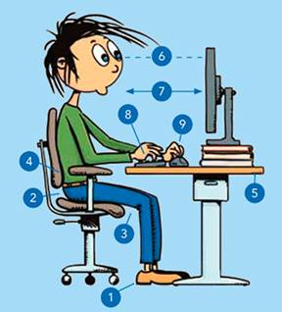  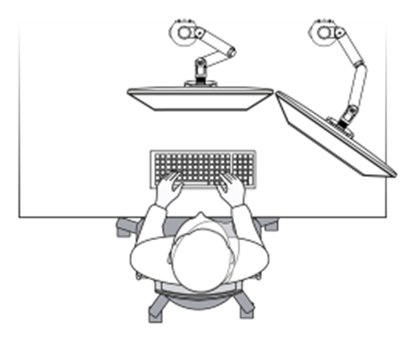  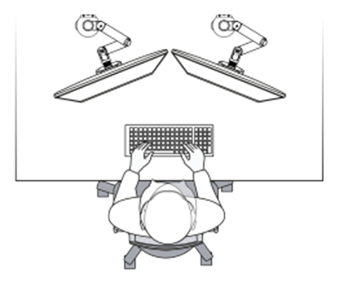 | 1. | De schoenen dienen plat op de vloer gezet kunnen worden.
 | 2. | Zithoogte: het bekken is hoger dan de knieën (3-5cm).  Of anders de hoek van de boven- en onderbenen is iets meer dan 90°.
 | 3. | Zitdiepte: er is net een vuistruimte tussen de knieholte en de zitting.
 | 4. | Steun lage rug: de bolle vorm van de rugleuning zit net boven de broeksriem.
 | 5. | Hoogte tafel (= hoogte armsteunen):  - Tafel op ellebooghoogte  - Onder- en bovenarmen staan in een hoek iets groter dan 90°.
 | 6. | Ingeval van één scherm, staat het scherm recht voor je.  Ingeval van twee schermen:  - Zet het meest gebruikte scherm recht voor je en plaats het andere er vlak naast (liefst in een hoek van 15°)  - Gebruik beide schermen = evenveel? Zet ze dan beide, zo goed als dat gaat, recht voor je.
 | 7. | Bovenrand scherm op ooghoogte.
 | 8. | Kijkafstand op armlengte afstand.
 | 8. | Toetsenbord: ontspannen houding en ondersteuning van handen en polsen.
 | 9. | Positie muis: vlak naast het toetsenbord en voldoende vrije ruimte rond muis.

